台灣傳道六十年紀念特刊支分會專用稿紙 (寫好後請寄給梁世威弟兄 Carlliang05@gmail.com，手機0928-244715， Skype: carlliang3151，Line ID: carlliang)

單位名稱 | 汐止支會 |  | 單位號碼  246360
單位資料 | 成立日期 | 1997.1.5
 | 原屬單位 | 1997.1.5 由東台北支聯會第四支會劃分出汐止分會  1998.4.23 由東台北支聯會轉隸中台北支聯會  2004.12.26 由汐止分會成為汐止支會  2009.12.27 疆界重組，將橫科里、東勢里、福山里劃歸松山支會
 | 教堂地址 | 新北市汐止區南興路42號1，2樓
 | 教堂電話 | 02 -26484394
 | 歷任主教/會長(從第一任開始) | 1997.1.5 ~ 2002.4.14 張泰立 (第一任會長)  2002.4.14 ~ 2004.12.26 李常樂  2004.12.26 ~ 2006.11.26 李常樂 (第一任主教)  2006.11.26 ~ 2013.10.6 蘇哲偉  2013.10.6 ~ 李昭賢
重要史料 (請勿超過1,500字，所撰寫之資料請盡量包含人事時地物五大要項。 請附寄現任主教/會長照片及教堂照片。從前教堂及領袖之照片及重要活動史料照片亦很歡迎， 用畢歸還。)

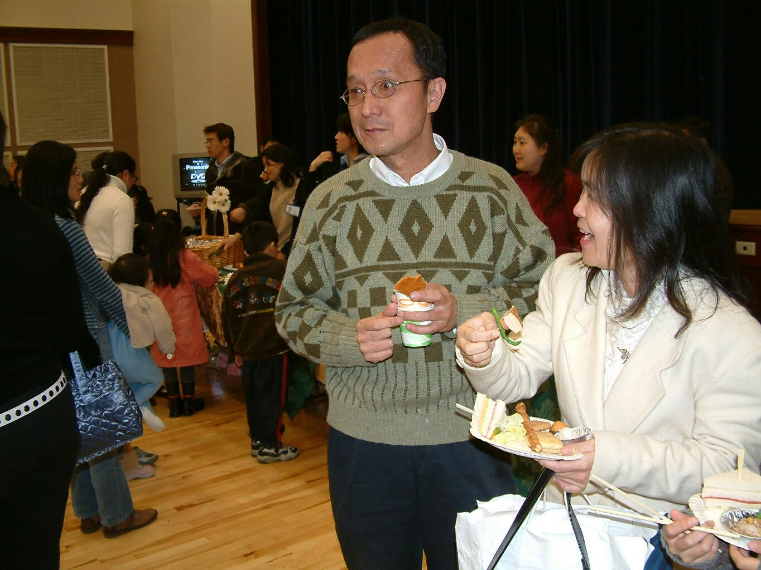
張泰立主教夫婦

汐 止 支 會 歷 史 紀 要
項次 | 日期 | 歷史紀要 | 備註
1 | 1997/01/05 | 成立汐止分會，由中台北支聯會第四支會分出，會長張泰立，一副廖全宇，出席聚會人數20餘人(見1997年10月聖徒之聲37頁)
2 | 1997/01/26 | 汐止分會第一位歸信者----莊銘祥弟兄洗禮
3 | 1997/10/19 | 汐止分會第一位新生兒-----廖言真出生
4 | 1998/04/11 | 汐止分會最年長（64歲）之弟兄新歸信者----吳嘉德弟兄洗禮
4-1 | 1998/5/24 | 由東台北支聯會轉隸中台北支聯會
5 | 2000/03/02 | 陳家安弟兄接受召喚第一位擔任全部時間傳教士
6 | 2002/04/14 | 李常樂弟兄接受召喚擔任第二任分會會長
7 | 2002/12/21 | 汐止分會首次辦理跳蚤市場活動
8 | 2003/02/08 | 最年長之姊妹新歸信者（67歲）----李雷淑美姊妹洗禮
9 | 2003/03/29 | 最年長之弟兄新歸信者破紀錄（79歲）----王孟良弟兄洗禮
10 | 2003/03/29 | 最多單日洗禮人數7人
11 | 2003/04/12 | 舉辦新山夢湖環保半日遊，參加人數 48人，收集垃圾5大袋
12 | 2003/06/28 | 最年長之弟兄新歸信者破紀錄（80歲）----馬文俊弟兄洗禮
13 | 2003/07/12 | 汐止分會一樓新教堂啟用慶祝晚會
14 | 2003/08/03 | 聖餐聚會人數首次突破百人達 105人
15 | 2003/12/20 | 辦理2003年耶誕晚會暨歡送林勛會長活動
16 | 2004/03/13 | 一樓教堂首次舉辦婚禮招待會----張素真姊妹與陳勇志弟兄
17 | 2004/05/23 | 聖餐聚會人數 117人創新紀錄
18 | 2004/06/26 | 辦理平溪火車懷舊之旅，參加人數約 60人
19 | 2004/11/21 | 聖餐聚會人數 121人創新紀錄
20 | 2004/11/28 | 舉辦2004年教友大會，聖餐聚會人數 132人創新紀錄
21 | 2004/12/26 | 汐止分會晉升為支會，李常樂弟兄擔任第一任主教
22 | 2005/06/29 | 六月份聖餐聚會平均人數115人創新紀錄
23 | 2005/09/? | 舉辦2005年平溪瑪哪之火二天一夜露營活動，參加人員約60人
23-1 | 2006/1/1 | 與台北第一支會、台北第六支會、內湖支會重新劃分界線
24 | 2006/01/14 | 教堂首次辦理李雷淑美姊妹之子李守仁弟兄追思禮拜
25 | 2006/07/09 | 聖餐聚會人數 142人創新紀錄
26 | 2006/09/08 | 舉辦2006年東眼山二天一夜宿營活動，參加人員約50人
27 | 2006/09/16 | 首次參加Clean Up The World建成社區及基隆河堤清潔活動，邀請橋東里廖福賢里長一起參加，共40人，清掃垃圾10袋。
28 | 2006/11/26 | 蘇哲偉弟兄接受召喚擔任第二任支會主教
29 | 2006/12/23 | 舉辦林俊良弟兄、何品潔姊妹婚禮招待會
30 | 2007/02/04 | 傳教士李宥瑩弟兄光榮返鄉
31 | 2007/04/10 | 舉辦2007年礁溪五峰旗瀑布知性之旅二天一夜宿營活動，參加人員約40人
32 | 2007/05/12 | 舉辦張孝媺姊妹戶外洗禮會----茄苳瀑布
33 | 2007/07/15 | 響應捐血活動首次舉辦支會集體捐血共8人參加
34 | 2007/09/09 | 支會一樓大會堂擴大使用面積後首次聚會
35 | 2007/09/16 | 徐歷鋃弟兄卸免支會第二任第一副主教
36 | 2007/09/23 | 李昭賢弟兄接受召喚擔任支會第二任第一副主教
37 | 2007/09/16 | 吳昭仁弟兄卸免支會第二任第二副主教
38 | 2007/09/23 | 陳威禮弟兄接受召喚擔任支會第二任第二副主教
39 | 2008/03/29 | 舉辦汐止大尖山淨山活動
40 | 2009/12/27 | 疆界重組，將汐止的橫科里、東勢里、福山里歸入松山支會
41 | 2013/10/6 | 李昭賢弟兄接受召喚擔任第三任支會主教
42 | 2015/12/13 | 由中台北支聯會轉隸東台北支聯會

汐止支會基本資料

撰稿者：徐歷鋃
電 話：02-26427920, 0920107428
電 郵：u825428@taipower.com.tw

一、基本資料：
單位名稱： 中台北支聯會，汐止支會
教堂地址：台北縣汐止市南興路42號一樓及二樓（位於新台五路東方科學園區旁）
教堂電話：02-26484394
聚會時間：星期日上午 9：00～12：00
聖餐聚會時間：星期日上午 9：00

二、交通指南：
火車：汐止火車站
公車：藍15連興街口, 社區巴士橫科線連興街口站下
自行開車：北二高下汐止交流道後沿新台五路往基隆方向直行，過東方科學園區後約200公尺右轉南興路即到，教堂二側空地皆可停車。

三、單位簡史暨現況：（建議內容：地理位置、歷史沿革與成長概況、重大記事、現況）
汐止市位於台北縣北端，與台北市僅一水之隔，因大尖山與基隆河而聞名，在平埔原住民時期稱為「蜂子峙」，意為大尖山下之聚落區；日據時期又因基隆河潮汐至此而終止，老一輩的人稱汐止為「水返腳」，約十五萬人口，是人文非常豐富且有好山好水的市鎮。
1997年以前汐止地區屬於東台北支聯會第四支會轄區，汐止的歸信者須遠至台北市松山區參加聚會，路途較遠頗不方便，因此於1997年1月5日，由居住於台北市南港區的廖全宇、陳林麗如(陳媽媽)等家庭與汐止地區教友聯合成立汐止分會，張泰立弟兄接受召喚擔任首任會長，開始披荊斬棘為汐止地區奉獻的生活，當時出席聖餐聚會人數20餘人，宛如一個家庭。
神的事工永不挫敗，弟兄姊妹們合力推著巨輪往前行，經過7年餘的努力，在2004年12月26日汐止分會晉升為支會，李常樂弟兄擔任第一任主教，這個家庭人口增加了，家庭的氣氛、弟兄姊妹的感情卻依舊芬芳。在這過程中我們記錄了這個家庭的點點滴滴，我們記錄了新生命的來臨、爺爺奶奶的歸信、姊妹的出嫁，我們也記錄了汐止的進步與歡笑，讓我們一起分享下列這個家庭成立以來具有重要歷史意義的小小紀要：
日期 歷史紀要
1997/01/05 成立汐止分會，由中台北支聯會第四支會分出，會長張泰立，出席聚會人數20餘人。
1997/01/26 汐止分會第一位歸信者----莊銘祥弟兄洗禮。
1997/10/19 汐止分會第一位新生兒-----廖言真出生。
1998/04/11 汐止分會最年長（64歲）之弟兄新歸信者----吳嘉德弟兄洗禮。
2000/03/02 陳家安弟兄接受召喚第一位擔任全部時間傳教士。
2002/04/14 李常樂弟兄接受召喚擔任第二任分會會長。
2002/12/21 汐止分會首次辦理跳蚤市場活動。
2003/02/08 最年長之姊妹新歸信者（67歲）----李雷淑美姊妹洗禮。
2003/03/29 最年長之弟兄新歸信者破紀錄（79歲）----王孟良弟兄洗禮。
2003/03/29 最多單日洗禮人數7人。
2003/04/12 舉辦新山夢湖環保半日遊，參加人數 48人，收集垃圾5大袋。
2003/06/28 最年長之弟兄新歸信者破紀錄（80歲）----馬文俊弟兄洗禮。
2003/07/12 汐止分會一樓新教堂啟用及辦理慶祝晚會。
2003/08/03 聖餐聚會人數首次突破百人達 105人。
2003/12/31 2003年度洗禮人數創新紀錄為46人。
2004/03/13 一樓教堂首次舉辦婚禮招待會----張素真姊妹與陳勇志弟兄。
2004/05/23 聖餐聚會人數 117人創新紀錄。
2004/06/26 辦理平溪火車懷舊之旅，參加人數約 60人。
2004/11/21 聖餐聚會人數 121人創新紀錄。
2004/11/28 舉辦2004年教友大會，聖餐聚會人數 132人創新紀錄。
2004/12/26 汐止分會晉升為支會，李常樂弟兄擔任第一任主教。

「------看啊，祂派遣了天使們施助人類兒女們，向他們顯明關於基督的來臨；藉著基督，每一樣好的事物都要來到」（摩羅乃7：22），汐止支會感謝多年來為汐止服務的傳教士，感謝那些為這地區奉獻心力的每一個人，因為「藉著信心，他們成為神的孩子」（摩羅乃7：26），「這樣藉著信心，他們就抓住了每一樣好的事物」（摩羅乃7：25），願救主的贖罪犧牲能為這個地區的人民帶來福祉，也願汐止這個家庭能再次的成為神手中的工具，為教會的傳承盡一分小小的心力。

您們當作那世上的光 -蘇哲偉主教、胡証弟兄

蒙 神祝福，汐止分會於2004年12月26日升格為汐止支會。此時，所有的弟兄姐妹應更能透過聖靈感受 神對此地區教友們的期許。祂要我們作那世上的光，照在人前，叫人們看見您們的好行為，便將榮耀歸給您們天上的父(馬太福音5:16)。
汐止支會也鼓勵教友們要在教會事工、俗世工作及家庭生活保持熱忱，教友也能在各方面充分表現熱忱，並隨時張開雙手歡迎新朋友的到來。汐止支會擁有最棒的同工團隊，他們願意為大家犧牲服務。汐止也是一個適合家庭居住的美麗地方，有好山好水。這三個因素將構成神的事工在此地區蓬勃發展的重要基石。
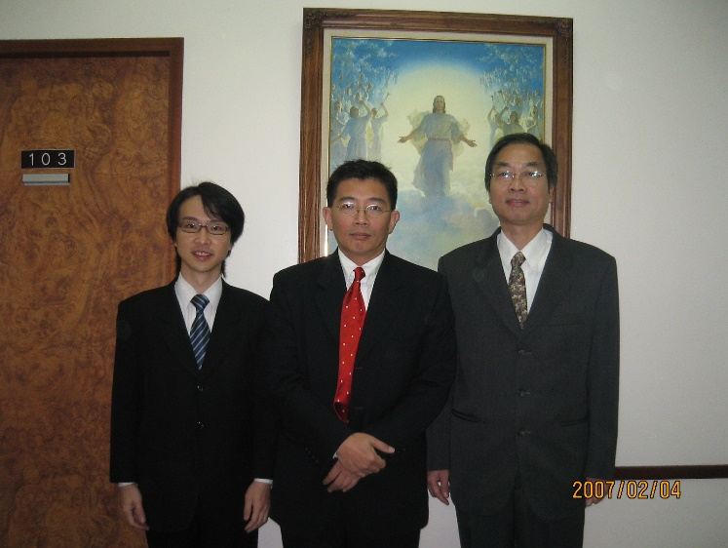
2007年2月汐止支會主教團

一、感恩的傳承 李常樂弟兄

記得從2002年4月起擔任汐止分會會長開始，就得到所有的教友的協助，雖然那時教友人數不多，但是大家就像一家人，一直到汐止升支會後，雖然個人工作很忙碌，考驗很多，但都能一一克服，尤其是在經歷SARS之後，汐止的教友開始明顯的增加，各組織的領袖都同心努力來完成三大使命。個人也學習到三件事，首先是謙卑的態度可以獲得教友的鼎力支持，第二是改變個人內向的個性，在教會遇到不認識的慕道友，就會主動交談，讓他們有賓至如歸的感覺，第三是對待傳教士像自己的親人，他們也會盡力的做好他們傳教的使命。在教會裡面，大家一起完成事工，它的過程是最快樂的，感謝這些年來與我渡過美好時光的所有汐止教友。

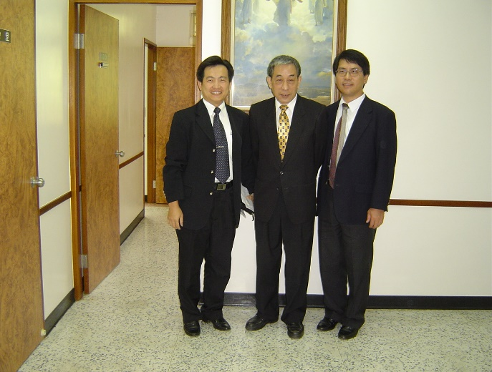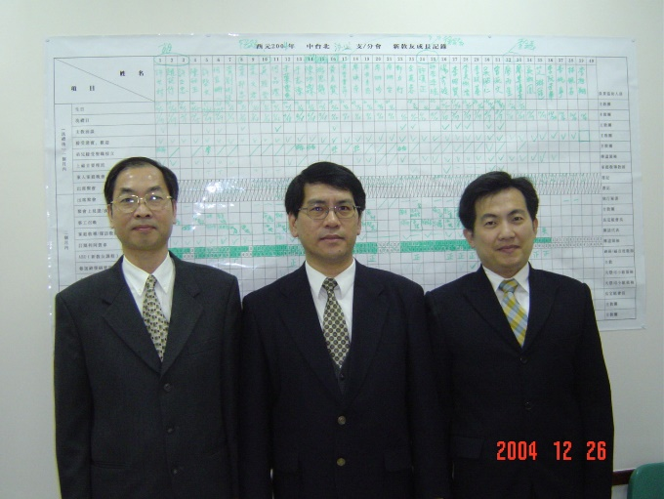
2002年汐止分會會長團 2004/12/26 汐止支會第一任主教團
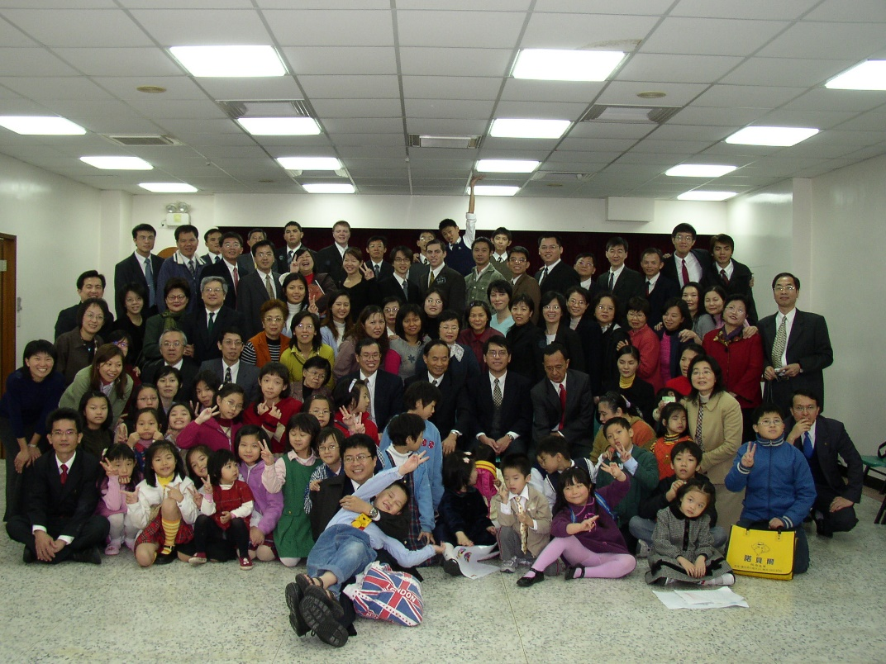
2004/12/26汐止分會升格為汐止支會

二、心靈之旅 李昭賢弟兄

汐止支會每年都會選擇風景秀麗的地點舉辦心靈之旅。
每一次活動內容都涵蓋運動、休閒、育樂、靈修及家庭教導，我們期盼所有教友均能調整一下腳步，學習達到屬世與屬靈平衡的境界。我們也期盼經由活動的設計，聯絡彼此感情，提升教友靈性，並藉此互相鞏固。由於參加的家庭幾乎均為全員參加，也等於是所有教友的家庭聚會，我們彼此分享愛，同享溫馨。參與活動規劃的輔助組織，包括長定組、主日學、婦女會、男女青及兒童會等，由於各輔助組織成員愛的付出及全力投入，讓所有弟兄姊妹在服務中合一。汐止的心靈之旅，真的很不一樣；
1、 平溪祈福之旅（2005.9.12）︰
暑假期間接連二個颱風打亂原訂的宿營計畫，由於聖職領袖們的信心及虔敬禱告，我們決定此次宿營活動照原定時間，即於第二個颱風預報日第二天照常舉行，奇蹟發生了，第二個颱風來的快，去的也快。活動當天，風和日麗，遠山含笑，彷彿在迎接聖徒的到來。當晚嗎哪山莊的營火晚會，有歡笑、有驚艷，更讓人感動，因為有主的愛及兄弟姊妹的付出，這一次的營火晚會很不一樣，翌晨溪畔的民歌歡唱，唱出年輕，也唱出歡笑，更讓參與的弟兄姐妹欲罷不能，我們相信每一個人心目中都留下難忘的回憶。
2、 東眼山心靈饗宴（2006.9.8）︰
男女青在東眼山觀景步道中夜遊，除了刺激之外，更多了份溫馨，因為有主的保佑，每一個人心中都充滿喜樂，也感覺很平安，大夥一路唱著詩歌—希拉曼的戰士走回東眼山管理中心宿舍。這種感覺真的很棒！你可以想像一群虔誠的後期聖徒教會教友清晨一起在高山上靈修的感覺嗎？一起在雲物繚繞中演唱詩歌嗎？除了充滿靈性之外，也讓我們更接近主。相信每一個人均深受感動，對自己與天父的關係也有了新的定位。
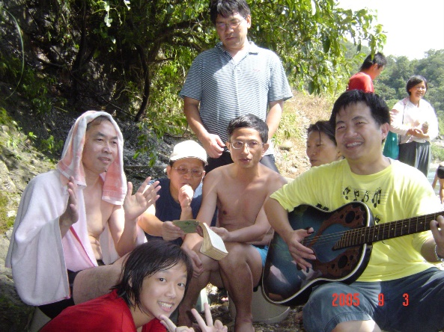 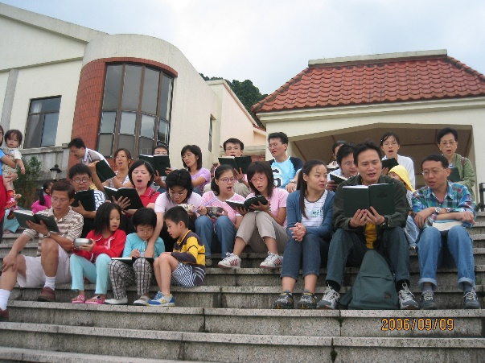
2005/09/03平溪活動唱民歌(年紀猜得到了吧?!) 2006/09/09東眼山活動

三、飽享主的愛 - 李昭賢弟兄

我們守安息日為聖，我們將安息日用來休息、崇拜、和服務。
安息日便餐的目的在於讓教友們聚會完畢後，不會因為事工或開會延誤用餐時間，同時也可增進彼此感情、學習照顧新朋友及如何感恩地使用食物，因為有了上述目的，我們的安息日便餐顯得更有意義。但是偶有一些不好的現象，我們知道那是無心的，由於對弟兄姊妹的愛，我們須要互相提醒，例如:
1、準備簡單食物。教義和聖約59：13教導我們在安息日只準備簡單的食物。教義和聖約89：12教導我們肉類雖是為人感恩去使用而設立，但應被節省使用。
2、感恩享用食物：我們為父母的須要作小孩的榜樣，使用食物時要心存感恩，不要浪費，也要幫忙留意有沒有其他的弟兄姊妹還沒有用餐，照顧新朋友。
為了改善安息日便餐的品質，經由聖職領袖虔敬祈禱及充分討論之後，我們有了共同默契—愛的約束﹕
1、安息日便餐維持每月第2、3、4個安息日實施。
2、便餐限於簡單食物，不鼓勵教友捐獻食物
3、不能因為準備食物而影響聚會及上課。
4、請準時在中午12:10共同祝福食物後用餐
5、請勿在大會堂用餐。
為了讓大家有學習及成長的機會，我們邀請所有的教友在安息日便餐這件事，遵守「三要原則」：1、要簡單。2、要虔敬。3、要感恩。我們也再次感謝所有幫忙準備食物的家庭，並歡迎大家在教會用便餐，也請所有教友配合愛的約束並依照救主對我們的期許用餐，願聖靈常與我們同在，願我們常保健康並得以飽享主的愛。
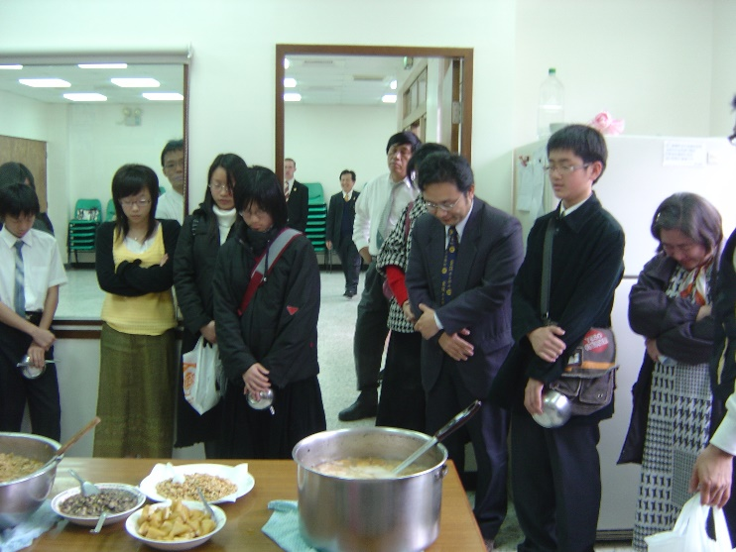
汐止安息日便餐三要原則：1、要簡單。2、要虔敬。3、要感恩。

四、晨間福音接送情 李慰慈姐妹
記得在2007年10月20日的晚間教友大會上，我做了以下的分享：身為晨間福音進修班的我無法保證，更沒有能力預測這些晨間福音進修班的孩子們未來會走什麼樣的路，會成為什麼樣的人；我唯一知道，而且確定要做的事情是，我必須秉持言行一致的榜樣，全心全力去教導，真心誠意地去愛我的每一個班員。誰能預料在日復一日的課程中，哪一句話恰巧進入了他們的耳中，最後留存在他們的心中；誰又能知道將來當他們面臨關鍵時刻，會不會在他們腦海中浮現一個念頭“當年我的晨間福音進修班老師曾經這樣提醒我”呢? 神把這些孩子的每一個新的一天的第一堂課交給我，但願我是從主人手中接過那五千兩銀子的僕人，我必須努力讓這五千兩銀子在我手中賺足另外的五千兩，甚至更多。
我們也要特別感謝犠牲睡眠時間一大清早接送男女青的弟兄們，我們更相信這項事工必能使你們保持清醒的頭腦，來迎接每一天的工作，也可以看到男女青們的成長與改變，感受到種子發芽、發熱與發光，這樣的服務並將帶給你們無比的喜悅。

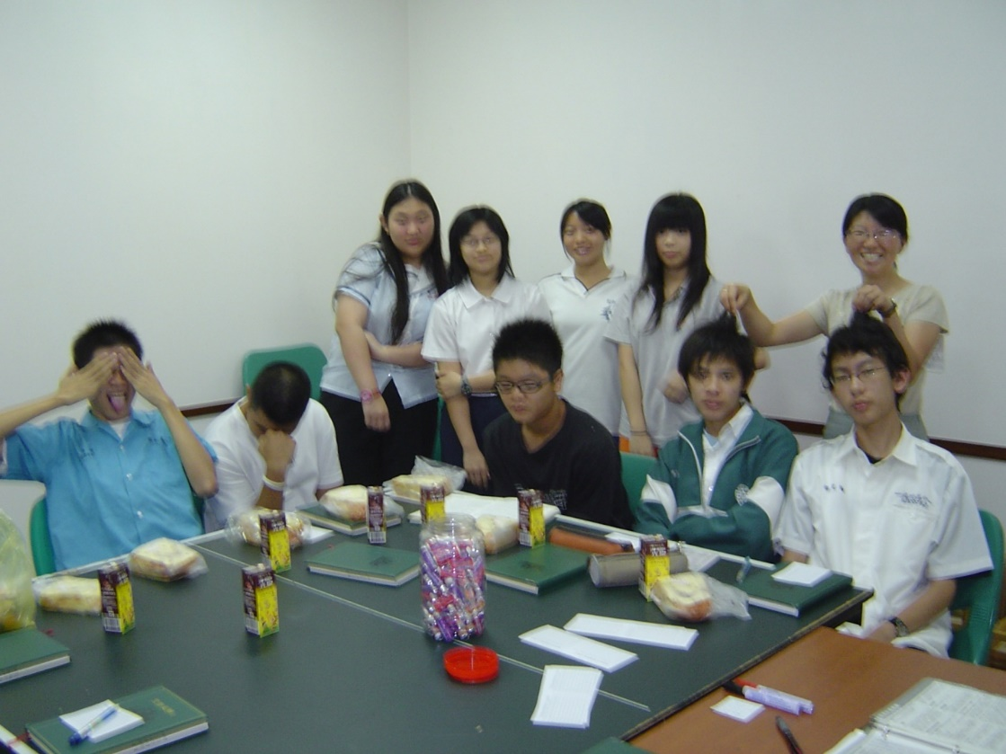
960617汐止晨間福音進修班 (教師李慰慈)

汐止晨間福音修班接送團-

汐止女青黃亭瑄領女青年獎-

五、神的兒女最為平安 -李吳俐澐姐妹
汐止支會之婦女會家人、家庭及個人充實聚會通常均安排在每個月的第四個星期六，婦女會領袖為提昇支會之家人、家庭及個人充實聚會及活動之品質及參與率，都會先調查姊妹之需求後再作規劃。就整體而言，出席率雖不見樂觀，但每次聚會及活動均能深深感動參與的姊妹。
記得汐止支會2006年為配合新指南的做法，於2006年3月11日星期六下午2時至4時以「神的女兒最為平安」為主題，慶祝當年的婦女會成立，會中邀請當時中台北支聯會婦女會第二副會長邊丁立威姊妹及汐止支會歷任的婦女會會長廖陳貴美姊妹、張李成玉姊妹、楊譚筱敏姊妹，以及曾經擔任其他支會之婦女會會長王心美姊妹等五位姊妹，就服務於婦女會對她們的意義分享經驗及感想，講述他們如何在婦女會建立永恆友誼、享受姊妹情誼和提供無私的服務，並能在婦女會的事工中感受到「神的女兒最為平安」的祝福。
在汐止充實活動中，以現任會長劉阿珠姊妹規劃的脆梅DIY活動最受歡迎；楊譚筱敏姊妹指導的小菜研習班及年菜製作活動也提昇了姊妹烹飪的手藝﹔陳馬怡平姊妹教導的聖殿包及經文包活動更增強了姊妹（尤其女青年）對裁縫的興趣；林孟倩姊妹講解的口腔保健課程亦讓參與的家庭成員了解口腔衛生的重要性。
總之，在這些聚會及活動中，汐止支會的姊妹均能獲得彼此鞏固的祝福，也讓我們深深感受主的愛。

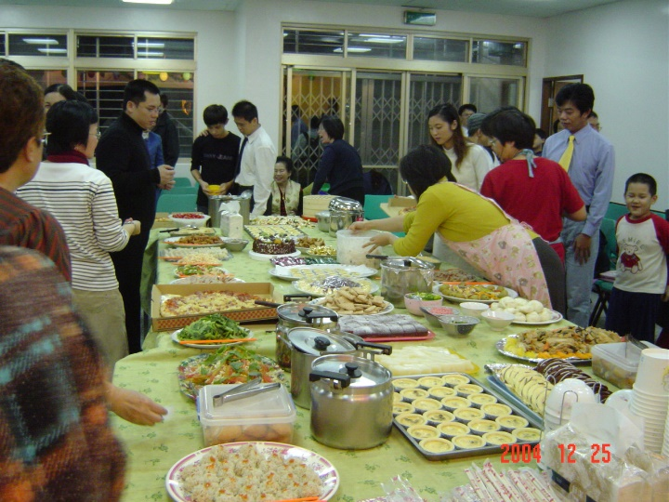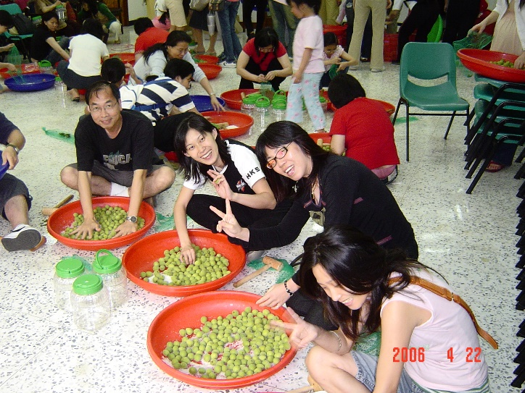
2004年聖誕節婦女會準備食物 2006年4月汐止支會婦女會舉辦的脆梅活動

六、我是神的孩子 -譚筱敏姐妹
汐止第一任兒童會會長為譚筱敏姐妹，由於她的犠牲奉獻及對神的信心，在篳路籃縷之中，建立了汐止兒童會。之後由張泰立會長的姊妹李成玉擔任兒童會會長，在她的帶領下兒童會的組織也漸趨完善，兒童人數也慢慢增加。接下來是由袁淑美姊妹來帶領兒童會，感謝她在兒童會那麼長時間盡心、盡意、盡力的奉獻。再來，就是由現任的蘇主教的姊妹邱淑玲擔任兒童會會長，她點子多，所以兒童會在她帶領下更顯得活潑有朝氣。現任兒童會會長則是陳俊菁姊妹，因她弟兄也不是教友，而她獨自帶兩個小孩來教會真是不容易，她也是非常有才華的姊妹，兒童會在她帶領下更臻完美。
神給予每個人不同的才能，但不管召喚誰來帶領兒童會，兒童會的宗旨都不會改變的，那就是我們要幫助兒童知道他們是神所鍾愛的兒女，是神的孩子，幫助他們選擇正義。看到孩子在教會中穩定的成長不離神的道，是多麼令人欣慰的事。
現今的男女青年有許多都是在兒童會長大的，看到他們能成為一位有正義感、有博愛、有靈性的青年真是無比的驕傲。但還是有些孩子因父母的軟弱而離開教會，真是令人感到惋惜。希望每個孩子在成長中都能因看到父母良好的榜樣而不離棄神的教導，成為教會中的中流砥柱為神服務。
我們確實知道當我們在教導孩童時，受益最多的就是我們自己，我們也知道我們都是神的孩子。神把這神聖的事工交付在我們的手中，我們必須全力以赴去完成祂的託付，唯有如此才不會辜負神對我們的信任，以及給我們的愛，奉耶穌基督的名，阿們。

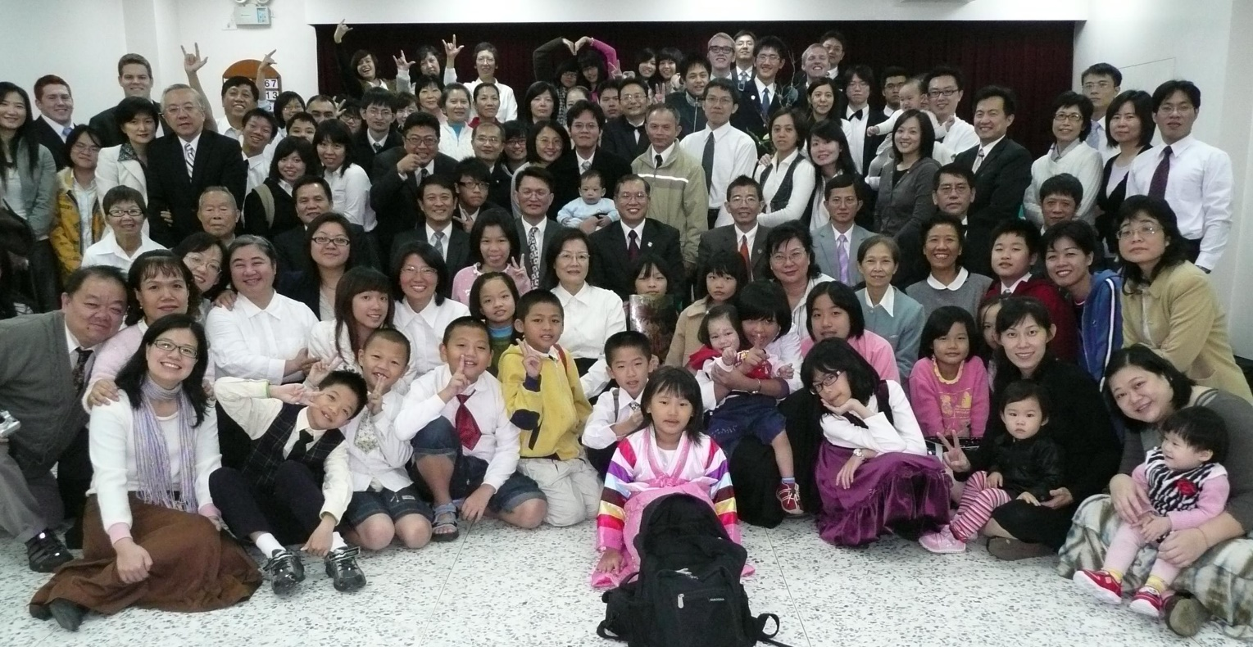
支會合照 - 2009.11.22

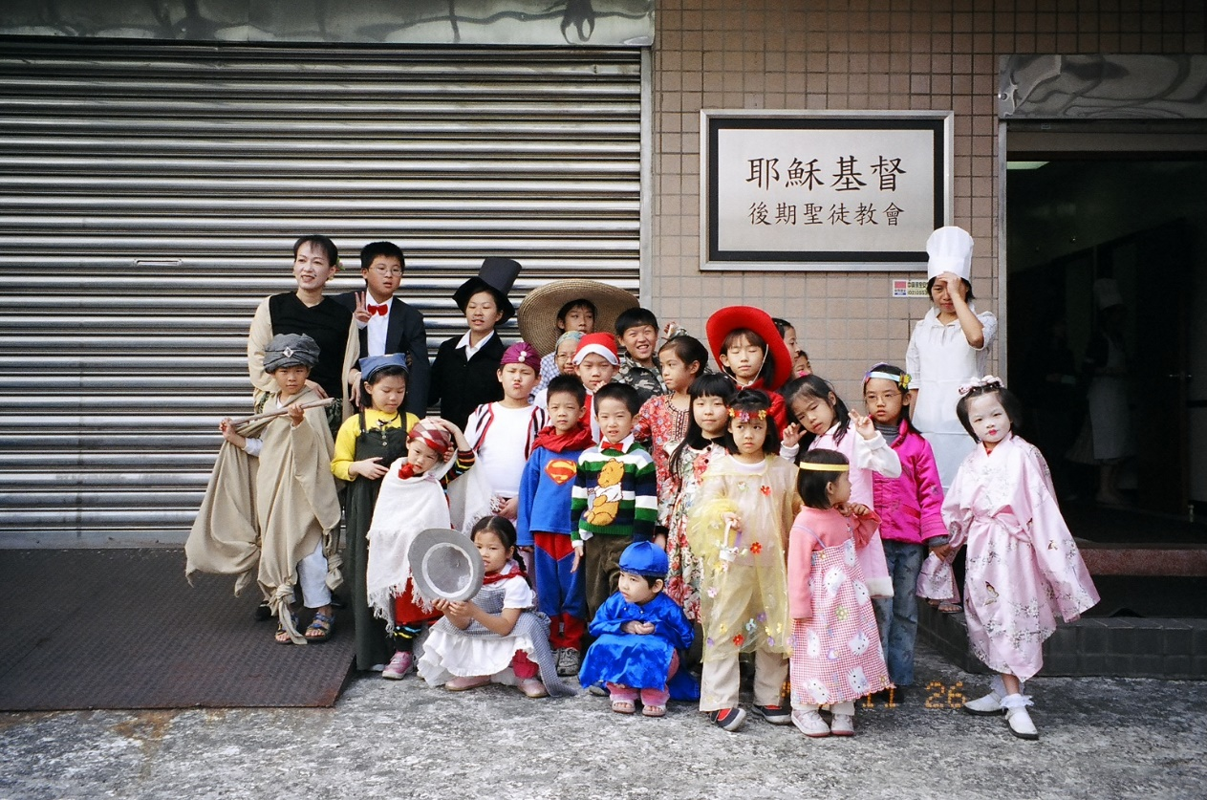
2005年11月 汐止兒童會舉辦的餐廳禮儀活動(兒童穿各國服裝)

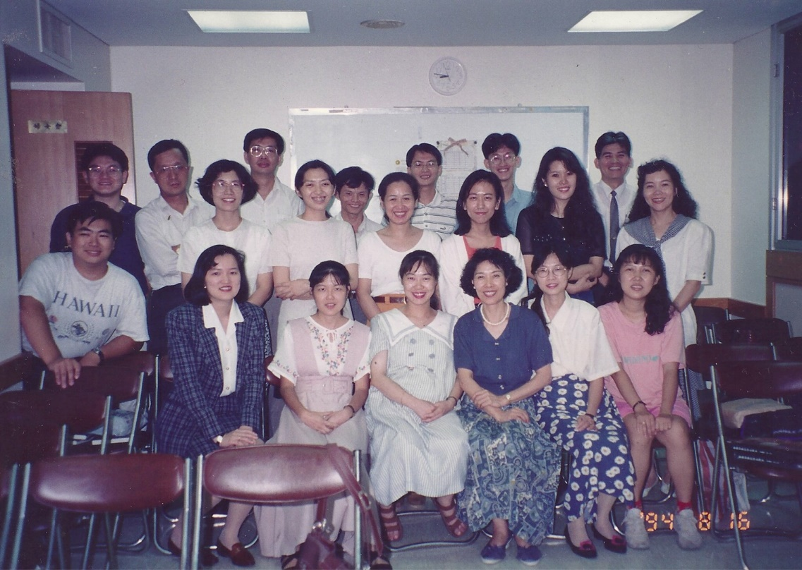
汐止-19940816-廖全宇提供

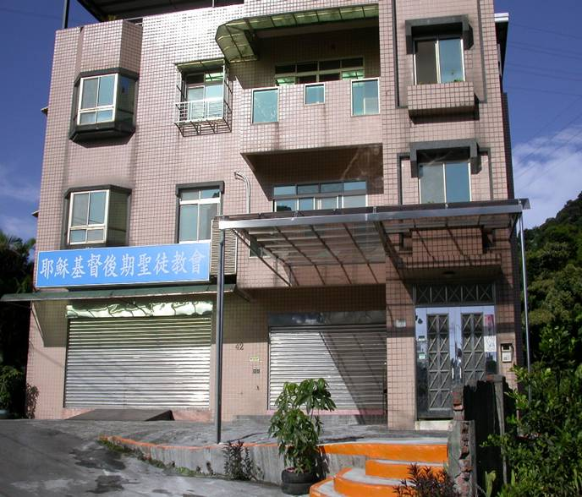
汐止教堂 - 1997年起租用
台北縣汐止市南興路42號

補充資料提供者姓名： 電話： Email：

